**Проектирование**

**диагностической карты**

**по оценке универсальных учебных действий**

**учащихся 1-х классов**

Данное пособие содержит методические рекомендации по проектированию диагностической карты по оценке сформированности универсальных учебных действий, примерные диагностические карты по оценке универсальных учебных действий первоклассников, разработанные учителями общеобразовательных учреждений города Ижевска. Пособие будет интересно учителям первых классов, а также руководящим работникам, курирующим введение и реализацию ФГОС второго поколения в общеобразовательном учреждении.

**Глоссарий**

**ФГОС -** Федеральный Государственный образовательный стандарт (в соответствии с Федеральным законом №309-ФЗ от 5 декабря 2007года, ФГОС по НОО утвержден приказом МО и Н РФ от 6 октября 2009 г. №373), нормативно-правовые акты федерального уровня, представляющие собой совокупность требований, обязательных при реализации основных образовательных программ начального общего, основного общего, среднего (полного) общего, начального профессионального, среднего профессионального и высшего профессионального образования учреждениями, имеющие государственную аккредитацию.

**Требования к результатам освоения ФГОС** – требования к результатам освоения; требования к структуре основной образовательной программы; требования к условиям реализации основной образовательной программы.

**Метапредметные требования** – освоение обучающимися универсальных учебных действий (познавательные, регулятивные, коммуникативные), способы деятельности, применимые как в рамках образовательного процесса, так и при решении проблем в реальных жизненных ситуациях, освоенные обучающимися на базе одного, нескольких или всех учебных предметов.

**УУД** - универсальные учебные действия. В широком значении – это саморазвитие и самосовершенствование путем сознательного присвоения нового социального опыта. В узком (психологическом) значении - это совокупность действий учащегося, обеспечивающих его культурную идентичность, социальную компетентность, толерантность, способность к самостоятельному усвоению новых знаний и умений. Блоки УУД–познавательные, коммуникативные, регулятивные (подходы Л.С.Выготского. А.Н.Леонтьева. Д.Б.Эльконина, П.Я.Гальперина, В.В Давыдова)

**Действие** – единица деятельности, составляющая ее конкретное выражение, реализуемая обучающимся и направленная на достижение целей и задач обучения.

**Коммуникативные УУД** – умение эффективно сотрудничать с учителем и со сверстниками (умение планировать и согласованно выполнять совместную деятельность, распределять роли, уметь договариваться), умение учитывать позицию собеседника, понимание и уважение иной точки зрения, умение обосновывать и доказывать свое мнение, четко ставить вопросы и правильно выражать свои мысли, используя также невербальные средства общения (мимика, поза, жесты, интонация и др.)

**Регулятивные УУД –** действия, дающие возможность ставить цели, планировать, прогнозировать, контролировать и оценивать свои действия, вносить коррективы и оценивать успешность усвоения материала.

**Познавательные УУД** – общеучебные универсальные действия, универсальные логические действия, включающие в себя самостоятельность в выделении и формулировании познавательной цели, поиск обучающимися необходимой информации ( в том числе с помощью компьютера), выбор наиболее эффективных способов действий на основе анализа, синтеза, сравнения, обобщения с использованием знаково-символических средств, а также широкого спектра логических действий и операций.

**Алгоритм создания диагностической карты по оценке УУД образовательным учреждением.**

Актуальной и новой задачей, в соответствии с требованиями Стандарта, становится обеспечение развития универсальных учебных действий как собственно психологической составляющей фундаментального ядра содержания образования наряду с традиционным изложением предметного содержания конкретных дисциплин. Существует множество различных технологий по формированию универсальных учебных действий, но недостаточно подробно говорится об оценке полученных результатов. Наше методическое объединение начальных классов также задалось вопросом: как мы будем осуществлять оценку сформированности универсальных действий?

Выше уже упоминалось о психологической составляющей УУД, а психология в своих исследованиях часто опирается на тестирование и метод наблюдения. Многие авторы УМК уже разработали свои тестовые, диагностические работы по определению уровня сформированности УУД. Однако некоторые задания дают неоднозначные ответы на вопросы, которые могут спровоцировать ученика на неверный ответ. Поэтому для оценки формирования УУД мы выбрали метод наблюдения, который позволяет отслеживать действия учащихся на протяжении длительного времени.

Для фиксации результатов мы разработали диагностическую карту, которую может создать каждое учебное заведение по следующему алгоритму.

**Утверждение на методическом объединении и применение**

**Основная образовательная программа**

**образовательного учреждения**.

**Программа формирования УУД у обучающихся на ступени начального образования.**

**Программа формирования УУД у 1-х**

**классов (регулятивные, познавательные,**

**коммуникативные учебные действия**).

**Коррекция**

**Апробация**

**Разработка критериев, соотнесение их с уровнями**.

Подробнее остановимся на данном алгоритме. В первую очередь при составлении технологической карты следует обратиться к основной общеобразовательной программе образовательного учреждения, рассмотрев раздел программы по формированию УУД у обучающихся ступени начального образования. Затем находим пункт, посвященный формированию конкретным УУД на конец 1 класса. Из 4-х видов универсальных действий исключаем личностные результаты.

Оценка личностных результатов осуществляется, во-первых, в ходе внешних неперсонифицированных мониторинговых исследований специалистами, не работающими в школе и обладающими необходимой компетенцией в сфере психолого-педагогической диагностики развития личности. Личностные результаты выпускников на ступени начального общего образования в полном соответствии с требованиями Стандарта не подлежат итоговой оценке, т.к. оценка личностных результатов учащихся отражает эффективность воспитательной и образовательной деятельности школы.

К каждому направлению УУД разрабатываем критерии, соотносим их с уровнями.

При проектировании диагностической карты мы также решили учесть следующие характеристики: ориентир на главное (в критериях должны учитываться все ключевые моменты), простота (она должна быть понятна учителю, родителям), небольшой объём (на заполнение данной карты должно уходить мало времени).

Используя метод наблюдения, учитель фиксирует результат в карте, обводя количество баллов, соответствующее нужному критерию, затем по обобщённым данным подводит итог, который в свою очередь заносит в сводную ведомость по классу. Таким образом, по полученным результатам учитель, администрация школы могут осуществлять мониторинг уровня развития УУД.

Готовую диагностическую карту мы апробировали, внесли соответствующие коррективы. Данный шаг образовательное учреждение может пропустить и воспользоваться готовыми диагностическими картами, разработанными авторами различных УМК.

Оценку универсальных учебных действий мы советуем производить в первом полугодии и в конце года, таким образом будет прослеживаться динамика развития ребёнка.

Представим готовую диагностическую карту. Наш готовый продукт не является догмой. Каждая школа, имея своё направление развития, может найти свой путь решения фиксирования результатов формирования универсальных действий. Но надеемся, что наш готовый результат поможет в оценке планируемых результатов

**Диагностическая карта формирования УУД на конец 1 класса.**

|  |  |  |  |  |  |
| --- | --- | --- | --- | --- | --- |
| УУД | | | Критерии | | Балл |
| *Регулятивные УУД* | | |  | |  |
| 1 | | Организовывать свое рабочее место под руководством учителя. | Организует своё место в соответствии с требованиями учителя. | | 2 |
| Требуется повторное напоминание учителя. | | 1 |
| Не может организовать своё место. | | 0 |
| 2 | | Определять цель выполнения заданий на уроке, во внеурочной деятельности, в жизненных ситуациях под руководством учителя. | Определяет цель выполнения заданий с помощью учителя. | | 2 |
| Требуется повторное напоминание о целях заданий учителем. | | 1 |
| Не может определить цель выполнения заданий даже под руководством учителя. | | 0 |
| 3 | | Определять план выполнения заданий на уроках, внеурочной деятельности, жизненных ситуациях под руководством учителя. | Определяет план выполнения заданий с помощью учителя. | | 2 |
| Требуется повторное напоминание о плане выполнения заданий учителем. | | 1 |
| Не может определить план выполнения заданий даже под руководством учителя. | | 0 |
| 4 | | Использовать в своей деятельности простейшие приборы: линейку, треугольник и т.д. | Может использовать в своей деятельности простейшие приборы. | | 2 |
| Необходима помощь учителя в использовании простейших приборов. | | 1 |
| Не может пользоваться простейшими приборами даже после дополнительной помощи учителя. | | 0 |
| 5 | | Оценка результатов своей работы. | Умеет объективно оценивать свою работу и соотносить с готовым результатом. | | 2 |
| При соотношении работы обнаруживается расхождение в оценке. | | 1 |
| Не может соотнести свою работу с готовым результатом, оценка необъективна. | | 0 |
| ИТОГО: 10-9 баллов высокий уровень, 8-5 баллов средний уровень, 0-4 балла низкий уровень. | | | | |  |
| *Познавательные УУД* | | | |  |  |
| 1 | | Ориентироваться в учебнике: определять умения, которые будут сформированы на основе изучения данного раздела. | | Умеет ориентироваться в учебнике. | 2 |
| Ориентируется в учебнике после повторного напоминания учителя. | 1 |
| Не умеет ориентироваться в учебнике. | 0 |
| 2 | | Отвечать на простые вопросы учителя, находить нужную информацию в учебнике. | | Отвечает на вопросы учителя, может найти нужную информацию из учебника. | 2 |
| Отвечает на вопрос учителя, но не может найти подтверждение в учебнике. | 1 |
| Не отвечает на вопросы учителя. | 0 |
| 3 | | Сравнивать предметы, объекты: находить общее и различие. | | Умеет сравнивать предметы (находит существенные признаки) | 2 |
| Сравнивая предметы при помощи наводящих вопросов учителя. | 1 |
| Не может сравнить предметы. | 0 |
| 4 | | Группировать предметы, объекты на основе существенных признаков. | | Группирует предметы, объекты на основе существенных признаков. | 2 |
| Группирует предметы, объекты на основе несущественных признаков. | 1 |
| Не может сгруппировать предметы. | 0 |
| 5 | | Подробно пересказывать прочитанное или прослушанное; определять тему. | | Подробно пересказывать прочитанное или прослушанное; определять тему. | 2 |
| При подробном пересказе требуется помощь учителя, главным в теме определяет несущественное. | 1 |
| Не может определить тему, не может пересказать прочитанное. | 0 |
| ИТОГО: 10-9 баллов высокий уровень, 8-5 баллов средний уровень, 0-4 балла низкий уровень. | | | | |  |
| *Коммуникативные УУД* | | | |  |  |
| 1 | Участвовать в диалоге на уроке и в жизненных ситуациях. | | | Участвует в диалоге. | 2 |
| Участвует в диалоге по просьбе учителя. | 1 |
| Не участвует в диалоге. | 0 |
| 2. | Отвечать на вопросы учителя, товарищей по классу. | | | Отвечает на вопросы учителя, товарищей по классу. | 2 |
| Испытывает трудности при ответах на вопросы. | 1 |
| Не отвечает на вопросы учителя, товарищей по классу. | 0 |
| 3 | Соблюдать простейшие нормы речевого этикета: здороваться, прощаться, благодарить. | | | Самостоятельно соблюдает простейшие нормы речевого этикета. | 2 |
| Соблюдает простейшие нормы речевого этикета с помощью напоминания учителя. | 1 |
| Не соблюдает простейшие нормы речевого этикета. | 0 |
| 4 | Слушать и понимать речь других. | | | Слушает и понимать речь других. | 2 |
| Старается высказать своё мнение, не слушая других собеседников. | 1 |
| Не слушает и не понимает речь других. | 0 |
| 5 | Участвовать в паре. | | | Может участвовать в паре с любым учеником | 2 |
| Участвует в паре только избирательно. | 1 |
| Отказывается работать в паре. | 0 |
| ИТОГО: 10-9 баллов высокий уровень, 8-5 баллов средний уровень, 0-4 балла низкий уровень. | | | | |  |
| ИТОГИ ФОРМИРОВАНИЯ УУД (регулятивных, познавательных , коммуникативных)  30-28 баллов - высокий уровень;2 7- 15 баллов - средний уровень; 0-14 баллов - низкий уровень. | | | | |  |
| Подпись учителя:_______________________ Подпись родителей: | | | | |  |

**Технологическая карта сформированности УУД.**

|  |  |  |  |  |  |  |  |  |  |  |
| --- | --- | --- | --- | --- | --- | --- | --- | --- | --- | --- |
| **УУД** | | **Критерии** | | | **Баллы** | | | | | |
| ***Регулятивные УУД.*** | | | | | входн. | | 1 полуг. | | итог. | |
| *1.* | ***Вид работы на уроке. Получив задание:*** | планирует работу до ее начала | | | 3 | | 3 | | 3 | |
| планирует действия в ходе работы | | | 2 | | 2 | | 2 | |
| вообще не составляет плана | | | 1 | | 1 | | 1 | |
| 2. | ***Вопросы уточняющие задание:*** | не нуждается в дополнительных пояснениях | | | 4 | | 4 | | 4 | |
| задает до начала работы | | | 3 | | 3 | | 3 | |
| в ходе работы | | | 2 | | 2 | | 2 | |
| не задает, хотя и нуждается в пояснениях | | | 1 | | 1 | | 1 | |
| 3. | ***Выполняя задание:*** | точно придерживается плана | | | 4 | | 4 | | 4 | |
| отступает от плана в деталях, сохраняя общую последовательность действий | | | 3 | | 3 | | 3 | |
| начинает работать по плану, но в ходе работы грубо нарушает порядок действий | | | 2 | | 2 | | 2 | |
| работает хаотично без плана | | | 1 | | 1 | | 1 | |
| 4. | ***Завершая задание:*** | обязательно добивается запланированного результата | | | 3 | | 3 | | 3 | |
| не доводит работу до окончательного результата | | | 2 | | 2 | | 2 | |
| довольствуется ошибочным результатом | | | 1 | | 1 | | 1 | |
| 5. | ***Закончив работу:*** | проверяет ее результат, находит и исправляет ошибки | | | 4 | | 4 | | 4 | |
| результат не проверяет, т.к. довольствуется любым результатом | | | 3 | | 3 | | 3 | |
| результат не проверяет, т.к. всегда убежден в его правильности | | | 2 | | 2 | | 2 | |
| результат проверяет, но ошибок "не видит" | | | 1 | | 1 | | 1 | |
| 6. | ***Помощь в работе:*** | не нуждается | | | 4 | | 4 | | 4 | |
| нуждается и принимает | | | 3 | | 3 | | 3 | |
| нуждается, но не умеет пользоваться | | | 2 | | 2 | | 2 | |
| нуждается, но не обращается | | | 1 | | 1 | | 1 | |
| 7. | ***Самооценка результата работы:*** | способен дать объективную оценку результату своей работы, так как понимает суть допущенных ошибок | | | 3 | | 3 | | 3 | |
| не всегда может дать объективную оценку своей работе, хотя, как правило, видит допущенные ошибки | | | 2 | | 2 | | 2 | |
| не может объективно оценить свою работу, так как не понимает, что допустил ошибки | | | 1 | | 1 | | 1 | |
| **Общий балл 25-24 балла высокий уровень, 22-13 баллов средний уровень, 12-1 баллов низкий уровень** | | | | | | | | | | |
| ***Коммуникативные умения и навыки*** | | | | | | | | | | |
| 1. | ***Изложение собственных мыслей:*** | может самостоятельно донести свою мысль до других | | | | 3 | | 3 | | 3 |
| может донести свою мысль до других только с помощью наводящих вопросов | | | | 2 | | 2 | | 2 |
| не может донести свою мысль до других даже с помощью наводящих вопросов | | | | 1 | | 1 | | 1 |
| 2. | ***Ведение дискуссии. Способность отвечать на вопросы:*** | обычно отвечает, давая развернутый ответ | | | | 4 | | 4 | | 4 |
| обычно отвечает, давая краткий ответ | | | | 3 | | 3 | | 3 |
| как правило, при ответе испытывает затруднения из-за волнения | | | | 2 | | 2 | | 2 |
| как правило, при ответе испытывает затруднения из-за ограниченности словаря | | | | 2 | | 2 | | 2 |
| практически не может самостоятельно отвечать на вопросы | | | | 1 | | 1 | | 1 |
| 3. | ***Ведение дискуссии.. Способность задавать вопросы:*** | обычно самостоятельно формулирует корректные вопросы | | | | 3 | | 3 | | 3 |
| формулировки вопросов не всегда понятны собеседнику и требуют уточнений | | | | 2 | | 2 | | 2 |
| практически не может формулировать вопросы, понятные собеседнику | | | | 1 | | 1 | | 1 |
| 4. | ***Ведение дискуссии.. Способность корректно возражать оппоненту:*** | обычно возражает своему оппоненту корректно | | | | 3 | | 3 | | 3 |
| не всегда корректно возражает своему оппоненту | | | | 2 | | 2 | | 2 |
| как правило, не соблюдает корректность, возражая оппоненту | | | | 1 | | 1 | | 1 |
| **Общий балл 13-12 баллов высокий уровень, 11-7 баллов средний уровень, 6-1 баллов низкий уровень** | | | | | | | | | | |
| ***Интеллектуальные умения и навыки*** | | | | | | | | | | |
| 1. | ***Восприятие информации. Устную инструкцию воспринимает:*** | с первого раза | | | | 4 | | 4 | | 4 |
| нуждается в дополнительных разъяснениях | | | | 3 | | 3 | | 3 |
| нуждается в пошаговом предъявлении с пошаговым контролем усвоения | | | | 2 | | 2 | | 2 |
| не воспринимает устную информацию | | | | 1 | | 1 | | 1 |
| 2. | ***Письменную инструкцию (в учебнике, на доске, на карточке и т.п.) воспринимает:*** | самостоятельно | | | | 4 | | 4 | | 4 |
| нуждается в разъяснениях | | | | 3 | | 3 | | 3 |
| нуждается в пошаговом предъявлении с пошаговым контролем усвоения | | | | 2 | | 2 | | 2 |
| не воспринимает пошаговую инструкцию | | | | 1 | | 1 | | 1 |
| 3. | ***Интеллектуальная обработка информации. Умеет ли сравнивать предметы: находить общее и различие:*** | способен выделить существенные признаки самостоятельно | | | | 3 | | 3 | | 3 |
| нуждается в дополнительных (наводящих, уточняющих) вопросах | | | | 2 | | 2 | | 2 |
| испытывает значительные затруднения | | | | 1 | | 1 | | 1 |
| 4. | ***Умеет ли группировать предметы на основе существенных признаков*** | способен группировать предметы на основе существенных признаков самостоятельно | | | | 3 | | 3 | | 3 |
| группирует предметы на основе несущественных признаков | | | | 2 | | 2 | | 2 |
| испытывает значительные затруднения, не может группировать предметы | | | | 1 | | 1 | | 1 |
| 5. | ***Умеет ли подробно пересказывать прочитанное, определять тему*** | способен подробно пересказывать прочитанное, определять тему самостоятельно | | | | 3 | | 3 | | 3 |
| при подробном пересказе нуждается в разъяснениях | | | | 2 | | 2 | | 2 |
| не может определить тему, не пересказывает прочитанное | | | | 1 | | 1 | | 1 |
| 6. | ***Результативность интеллектуальной деятельности. Результат получает:*** | успешно (рационально, эффективно); воспроизводит предложенный учителем алгоритм | | | | 4 | | 4 | | 4 |
| оригинальным творческим способом | | | | 3 | | 3 | | 3 |
| нерациональным ("длинным") путем | | | | 2 | | 2 | | 2 |
| путем подгонки под ответ ("методом тыка") | | | | 1 | | 1 | | 1 |
| 7. | ***Предъявление результата:*** | способен дать развернутый ответ и аргументировать свое решение | | | | 4 | | 4 | | 4 |
| способен дать правильный ответ, но не может его обосновать | | | | 3 | | 3 | | 3 |
| приходится "вытягивать" ответы | | | | 2 | | 2 | | 2 |
| необходимость отвечать, как правило, вызывает серьезные затруднения | | | | 1 | | 1 | | 1 |
| **Общий балл 25-24 балла высокий уровень, 22-13 баллов средний уровень, 12-1 баллов низкий уровень** | | | | | | | | | | |
| ***Соответствие статуса обучающегося требованиям программы обучения:*** | | ***способен усвоить программу 50-63 баллов*** | ***для освоения программы требуется система дополнительных занятий 31-49 баллов*** | ***освоение программы по различным причинам затруднено 1-30 баллов*** | | | | | | |

Классный руководитель______________________________________________

**Технологическая карта сформированности УУД (планируемые результаты на конец 1 класса начального общего образования).**

|  |  |  |  |
| --- | --- | --- | --- |
| **Регулятивные**  **УУД** | **Средства формирования регулятивных УУД** | **Методы диагностики** | **Результаты** |
| * Определять цель деятельности * Устанавливать последовательность действий (учиться составлять план работы). * Учиться высказывать своё предположение (версию). * Работать по предложенному плану. * *Контролировать* выполнение заданий (верно ли выполнено) | * Технология продуктивного чтения. * Проблемно-диалогическая технология. * Технология оценивания образовательных достижений (учебных успехов). | Интегрированная проверочная работа (задания блока А) | * выше среднего, * средний, * ниже среднего. |
| **Познавательные УУД** | **Средства формирования познавательных УУД** |  |  |
| * *Ориентироваться* в своей системе знаний: отличать новое от уже известного. * *Добывать* новые знания, делая предварительный отбор источников информации, уметь ориентироваться в учебнике (на развороте, в оглавлении, в словаре, в условных обозначениях), использовать свой жизненный опыт и информацию, полученную на уроке. * *Перерабатывать* полученную информацию: сравнивать и группировать предметы и их образы, делать выводы * *Преобразовывать* информацию из одной формы в другую: | * Тексты учебников и их методический аппарат, обеспечивающие формирование функциональной грамотности (первичных навыков работы с информацией). | Интегрированная проверочная работа (задания блока В) | * выше среднего, * средний, * ниже среднего. |
| **Коммуникативные УУД** | **Средства формирования коммуникативных УУД** |  |  |
| * *Донести* свою позицию до других: оформлять свои мысли в устной и письменной форме (на уровне предложения или небольшого текста). | * Технология продуктивного чтения. * Организация работы в парах и малых группах. * Технология проблемного диалога (побуждающий и подводящий диалог). | Наблюдение | * УУД сформировано * Сформировано не полностью * Сформировано частично |
| * Слушать и понимать речь других; | Наблюдение | * УУД сформировано * Сформировано не полностью * Сформировано частично |
| * Договариваться с одноклассниками совместно с учителем о правилах поведения и общения и следовать им. | Наблюдение | * УУД сформировано * Сформировано не полностью * Сформировано частично |
| * Работать в паре, группе; выполнять различные роли (лидера, исполнителя). | Тест «Варежки» (работа в паре)  Тест «Составим орнамент» (работа в группе) | * УУД сформировано * Сформировано не полностью * Сформировано частично |

**Интегрированная проверочная работа 1 класс**

**(Диагностика метапредметных и личностных результатов. 1 класс. УМК «Школа 2100»).**

А. РЕГУЛЯТИВНЫЕ УНИВЕРСАЛЬНЫЕ УЧЕБНЫЕ ДЕЙСТВИЯ

**Задание 1** (проверяет умение определять цель деятельности на уроке).

Что узнают дети о лете на этих уроках окружающего мира? Соедини рисунки и предложения.

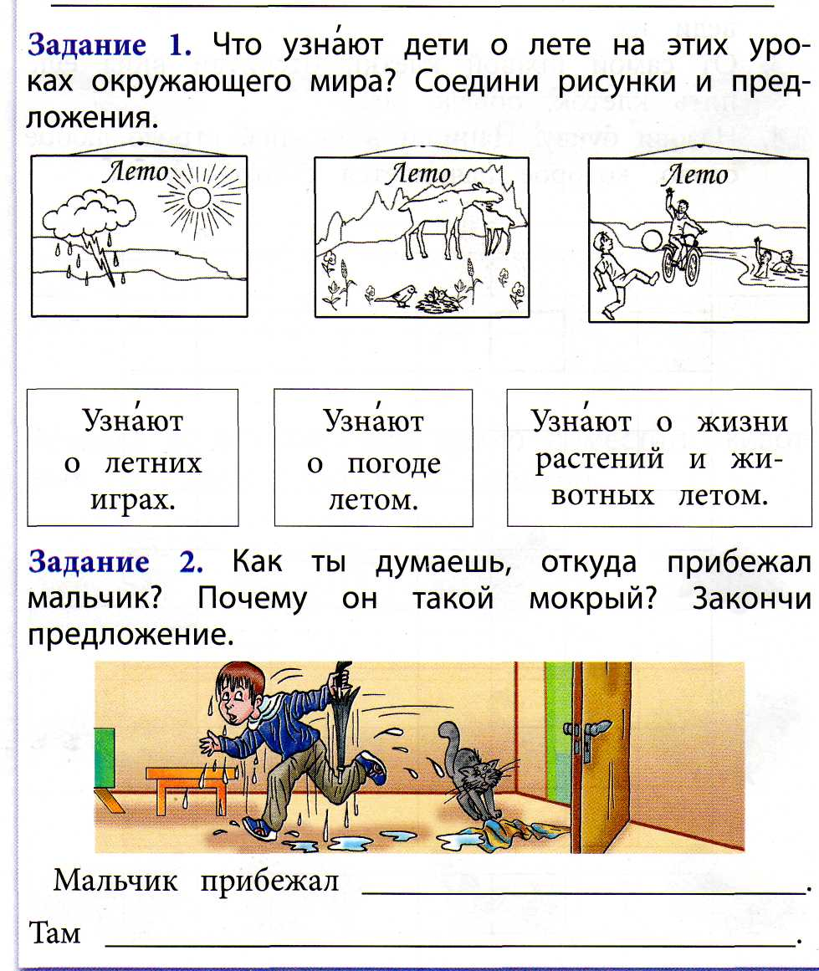

**Задание 2** (проверяет умение высказывать своё предположение (версию)).

Как ты думаешь, откуда прибежал мальчик? Почему он такой мокрый? Закончи предложения.

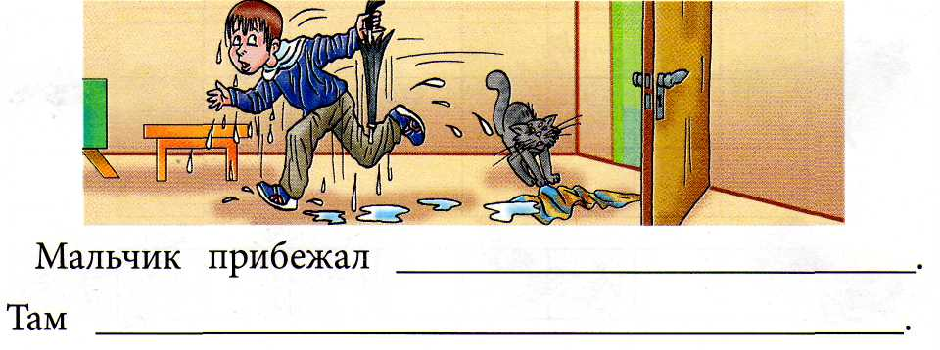

**Задание 3** (проверяет умение работать по плану).

Прочитай план работы. Выполни.

1. Отсчитать пять клеток вниз от чёрной, обведи их.
2. Отсчитай две клетки вправо от чёрной, обведи их.
3. От самой правой клетки отсчитай вниз ещё пять клеток, обведи их.
4. Назови букву. Напиши в нижней строке любое слово, которое начинается с этой буквы.

|  |  |  |  |  |  |  |  |  |  |  |  |
| --- | --- | --- | --- | --- | --- | --- | --- | --- | --- | --- | --- |
|  |  |  |  |  |  |  |  |  |  |  |  |
|  |  |  |  |  |  |  |  |  |  |  |  |
|  |  |  |  |  |  |  |  |  |  |  |  |
|  |  |  |  |  |  |  |  |  |  |  |  |
|  |  |  |  |  |  |  |  |  |  |  |  |
|  |  |  |  |  |  |  |  |  |  |  |  |
|  |  |  |  |  |  |  |  |  |  |  |  |
|  |  |  |  |  |  |  |  |  |  |  |  |
|  |  |  |  |  |  |  |  |  |  |  |  |

_____________________________________________________

**Задание 4** (проверяет умение составлять план работы).

Мама попросила Лену пересадить растение из маленького горшка в большой. Помоги Лене составить план действий: пронумеруй картинки.

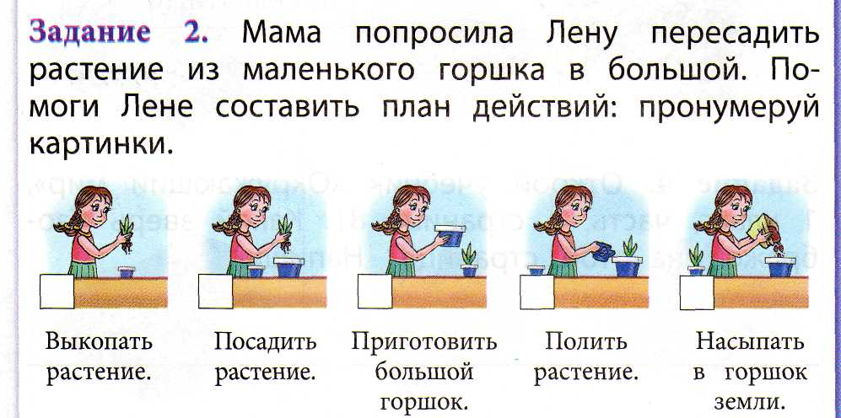

**Задание 5** (проверяет умение контролировать выполнение заданий (проверять верно ли выполнено задание).

Мальчик обвёл на рисунке всех зверей и птиц. Проверь его работу. Доделай её, если нужно.

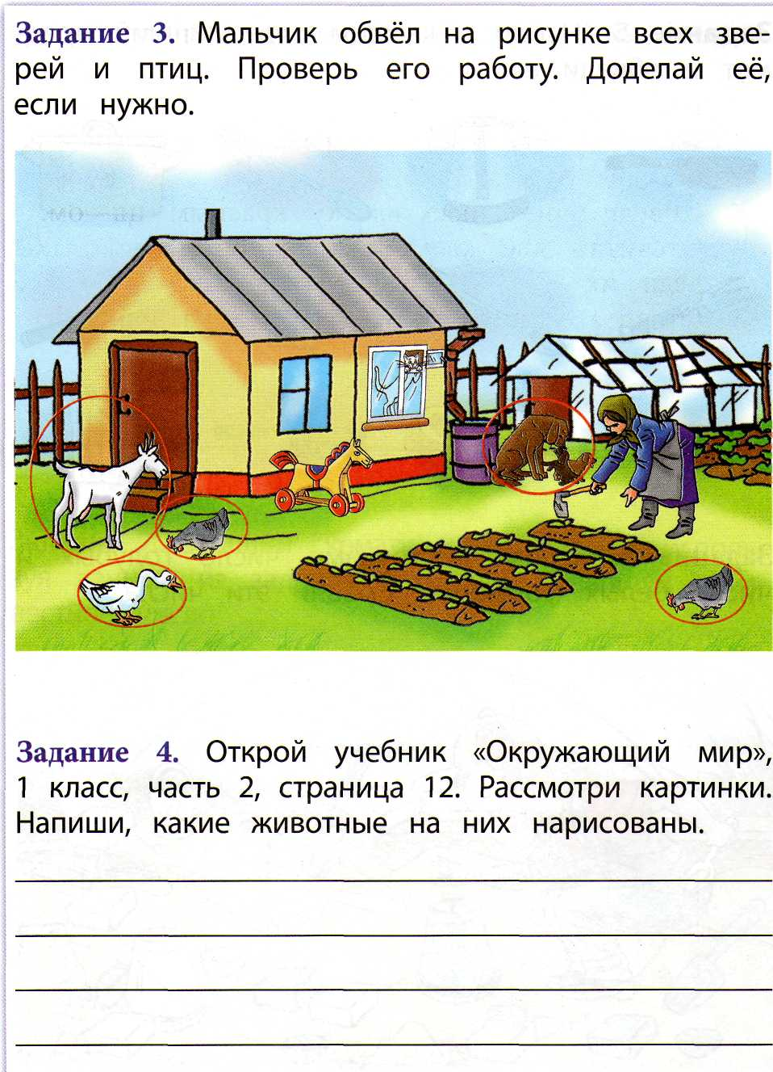

В. ПОЗНАВАТЕЛЬНЫЕ УНИВЕРСАЛЬНЫЕ УЧЕБНЫЕ ДЕЙСТВИЯ

**Задание 6** (проверяет умение ориентироваться в учебнике, искать нужную информацию).

Открой учебник «Окружающий мир» 1 класс, часть 2, тема 28. Рассмотри картинки. Напиши, что помогает человеку состязаться с каждым из этих животных.

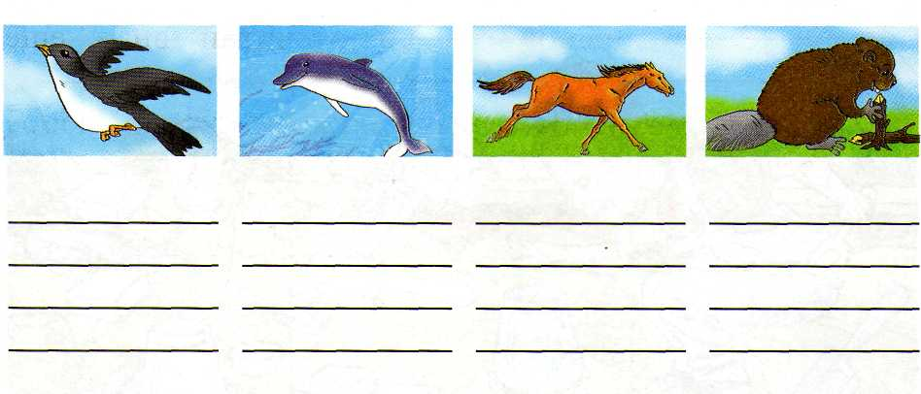

**Задание 7** (проверяет умение сравнивать и группировать предметы).

В какой ряд нужно поместить животных из правого столбика? Соедини.

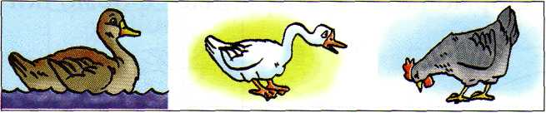



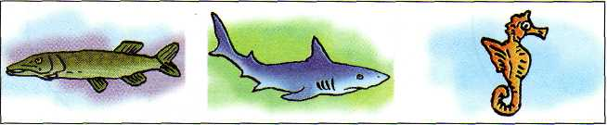



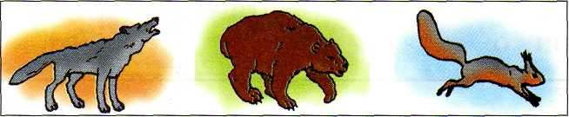

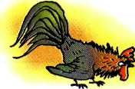

**Задание 8** (проверяет умение извлекать информацию из сюжетного рисунка).

Обозначь точками число квадратных и круглых формочек. Сравни эти числа.

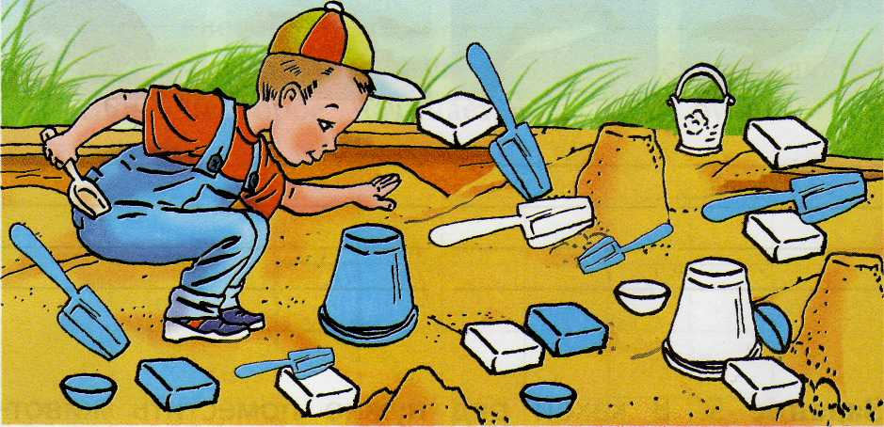

а) Квадратные формочки б) Круглые формочки

**Задание 9** (проверяет умение переводить информацию из одного вида в другой (из рисунка в схематический рисунок)).

Заполни схематический рисунок, используя данные из задания 8. Найди и запиши неизвестное число.

=

**Задание 10** (проверяет умение переводить информацию из одного вида в другой (из схематического рисунка в текст)).

Придумай задачу к схематическому рисунку из задания 9. Запиши её.

**Задание 11** (проверяет умение вычитывать информацию из текста и схемы).

Рассмотри схему. Выполни действия.

1. Возьми простой карандаш.
2. Дорисуй круг нужного размера на конце каждой веточки.
3. Положи карандаш на место.
4. Возьми голубой карандаш.
5. Раскрась все кружочки, которые должны быть голубыми.
6. Положи карандаш на место.

**Оценочная карта «Результаты интегрированной проверочной работы / 1 класс».**

|  |  |  |  |
| --- | --- | --- | --- |
| Регулятивные УУД | | | |
| **УУД** | **№ задания** | **Баллы** | **Критерии оценивания** |
| Определять цель деятельности. | 1 | 0 | Не приступил к выполнению задания или соединил всё неверно. |
| 1 | Одно-два верных соединения. |
| 2 | Задание выполнено полностью верно. |
| Учиться высказывать своё предположение (версию). | 2 | 0 | Не приступил к выполнению задания или выполнил неверно. |
| 1 | Выполнил задание частично. |
| 2 | Задание выполнено полностью. |
| Работать по предложенному плану. | 3 | 0 | Не приступил к выполнению задания или выполнил неверно. |
| 1 | Выполнил задание частично (есть хотя бы один элемент буквы П) |
| 2 | Буква П обведена полностью. |
| 3 | Буква П обведена полностью., написано слово на букву П. |
| Устанавливать последовательность действий (учиться составлять план работы). | 4 | 0 | Не приступил к выполнению работы или расставил все цифры неверно. |
| 1 | Расставил 1-2 цифры верно. |
| 2 | Выполнил частично (перепутал последовательность из двух событий) |
| 3 | Задание выполнено полностью верно. |
| *Контролировать* выполнение заданий (верно ли выполнено) | 5 | 0 | Не приступил к выполнению задания или выполнил неверно (обвёл и/или деревянного коня) |
| 1 | Обвёл кошку. |
|  | Максимум  ¾  ½ | 11  9  6 | 10-11 – выше среднего,  6-9 – средний,  меньше 6 – ниже среднего. |
| Познавательные УУД | | | |
| Добывать новые знания: находить ответы на вопросы, используя учебник, свой жизненный опыт и информацию, полученную на уроке. | 6 | 0 | Не приступил к выполнению задания или выполнил неверно. |
| 1 | Нашёл нужную страницу и привёл хотя бы один пример. |
| 2 | Выполнил задание частично и привёл 2-3 примера |
| 3 | Выполнил задание полностью |
| Перерабатывать полученную информацию: сравнивать и группировать предметы и их образы | 7 | 0 | Не приступил к выполнению задания или выполнил неверно. |
| 1 | Правильно добавил животное в один - два ряда. |
| 2 | Задание выполнено полностью верно. |
| Извлекать информацию из рисунка (сюжетного или схематического), из текста. | 8 | 0 | Не приступил к выполнению задания или выполнил неверно |
| 1 | Правильно обозначил число точек хотя бы в одном множестве. |
| 2 | Правильно обозначил число точек в двух множествах или правильно сравнил числа. |
| 3 | Задание выполнено полностью верно. |
| 11 | 0 | Не приступил к выполнению задания. |
| 1 | Правильно дорисовал круги или определил цвет хотя бы на нескольких веточках. |
| 2 | Правильно дорисовал все круги или везде правильно определил цвет. |
| 4 | Правильно выполнил всё задание. |
| Преобразовывать информацию из одной формы в другую: | 9 | 0 | Не приступил к выполнению задания или выполнил неверно |
| 1 | Заполнил верно два «окошка» в схематическом рисунке. |
| 2 | Заполнил верно все «окошки» в схематическом рисунке или правильно составил числовое равенство |
| 4 | Правильно выполнил всё задание. |
| 10 | 0 | Не приступал к выполнению задания |
| 1 | Записал хотя бы одно предложение на основе схематического рисунка. |
| 2 | Записал текст на основе схематического рисунка, который задачей не является. |
| 3 | Верно составил текст задачи. |
|  | Максимум  ¾  ½ | 19  13  9 | 13-19 – выше среднего,  9-12 – средний,  меньше 9 – ниже среднего. |